Нетрадиционные техники рисования: значение и задачи в подготовительной группе
Дети седьмого года жизни уверенно используют приёмы классического рисования. Для работ используются цветные карандаши и краски. Их технических моментов изучаются приёмы народной живописи. Занятия по классическому рисованию в подготовительной группе направлены на отработку самостоятельного построение композиции, умению передавать движение и сюжет на листе бумаги. Однообразные мазки кистью и карандашная штриховка могут стать спровоцировать эмоциональное выгорание воспитанников. Желание рисовать угасает.
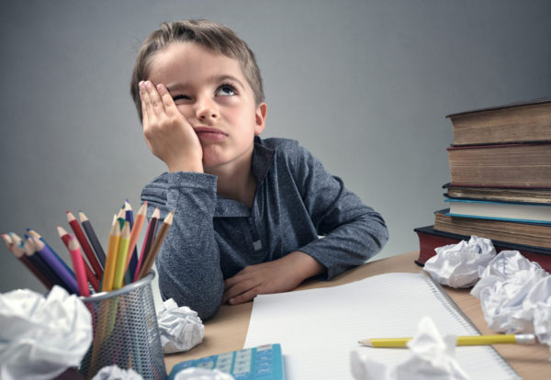
Однообразие на занятиях отбивают желание рисовать и фантазировать
Нетрадиционные техники рисования — это создание изображения при помощи необычных инструментов/материалов или альтернативными приёмами. Классические занятия по рисованию рекомендуется сочетать или перемежать с нестандартными техниками. У детей появляется ощущение новизны в творческом процессе. Активизируется воображение. Применение неожиданных инструментов — нитки, зубные щётки, трубочки и другое — является для ребёнка экспериментированием. Новые знания и новые возможности получают ребята на занятиях по нетрадиционному рисованию.
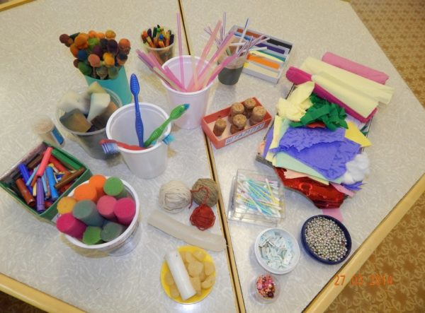
Необычные материалы для рисования привлекают ребят и вызывают желание тут же приняться за рисунок
Включение в образовательный процесс нетрадиционных техник рисования осуществляется в рамках программы ДОУ. Значение альтернативных ИЗО-приёмов значимо для воспитания разносторонне развитой личности, как того требует ФГОС. В подготовительной группе нетрадиционные техники способствуют выполнению образовательных задач:
- совершенствование мелкой моторики и двигательной координации рук,
- подготовка кисти к письму,
- формирование представления о свойствах некоторых материалов через исследования и экспериментирование,
- развитие образного и логического мышления,
- развитие чувства цвета и формы,
- сохранение психоэмоционального здоровья детей,
- стимулирование фантазии,
- формирование устойчивого интереса к самостоятельному продумыванию замысла и воплощению,
- развитие эстетического вкуса.
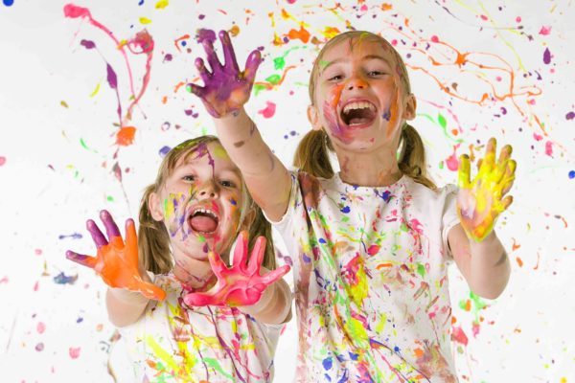
Нетрадиционное рисование — это хорошее настроение, уверенность в себе и борьба со страхами

